ChannelServer User Guide

Version: 1.0.9
DocCode: SW -BASE-UG -0003
Date: 2014-3-13


www.spreadtrum.com

重要声明
版权声明
本文档中的任何内容受《中华人民共和国著作权法》的保护，版权所有 © 2011，展讯通信有限公司，保留所有权利，但注明引用其他方的内容除外。
商标声明
展讯通信有限公司和展讯通信有限公司的产品是展讯通信有限公司专有。在提及其他公司及其产品时将使用各自公司所拥有的商标，这种使用的目的仅限于引用。
不作保证声明
展讯通信有限公司不对此文档中的任何内容作任何明示或暗示的陈述或保证，而且不对特定目的的适销性及适用性或者任何间接、特殊或连带的损失承担任何责任。
保密声明
本文档（包括任何附件）包含的信息是保密信息。接收人了解其获得的本文档是保密的，除用于规定的目的外不得用于任何目的，也不得将本文档泄露给任何第三方。

前 言
文档说明
本文档介绍了工具软件ChannelServer的使用方法。
阅读对象
本文档适合生产测试人员使用。
内容介绍
本文档包括二个章节，分别为：
- 第一章：概述。简单介绍了ChannelServer的功能及运行环境需求；
- 第二章：使用指南。介绍了ChannelServer的使用方法。
文档约定
本文档采用下面醒目标志来表示在操作过程中应该特别注意的地方。
注意：
提醒操作中应注意的事项。

说明：
说明比较重要的事项。
相关文档

目 录
第1章 概述 1-1
1.1 功能 1-1
1.2 文件组成 1-1
1.3 运行需求 1-2
第2章 使用指南 2-1
2.1 运行 2-1
2.2 菜单组成 2-1
2.3 配置 2-2
2.3.1 UART连接配置 2-2
2.3.2 WinSocket连接配置 2-3
2.3.3 File连接配置 2-4
2.3.4 Winsocket Server配置 2-5
2.3.5 Timeout 2-5
2.4 Client_Info窗口 2-5
2.5 连接/断开与MSSim的连接 2-6
2.6 显示/记录数据 2-7
2.7 任务栏图标说明 2-7
2.8 About 2-7
2.9 Exit 2-8
2.10 同时运行多个ChannelServer 2-8
第3章 通讯协议说明 3-9
3.1 与手机端 3-9
3.2 与工具端 3-9
附录A Revision History A-1

概述

功能
ChannelServer是用于与展讯公司的开发平台中的仿真调试工具之间或与工具与手机模块进行通信的一款工具软件，采用的通讯方式为网络(Socket)和串口，网络通讯方式使各工具可以运行在不同的主机上，支持远程调试；串口用于与手机模块通讯。目前手机和PC都是用小端（LittleEndian）字节序。
ChannelServer通过Socket与其它工具相连，通过串口与手机模块相连，主要分为三个部分：
- 消息存储转发
从各工具发来的消息存储在ChannelServer的消息缓冲队列中，ChannelServer负责顺次的将消息发往MSSim或MS。
- 消息记录
ChannelServer可以将所有通过的消息记录在以下三个文件中：
Request.log：所有从工具通过ChannelServer发送到手机端的请求，以及手机端相应的回复，文本格式文件。
MS_To_CS.bin：所有从手机端主动发送到ChannelServer的Log信息，二进制格式。
CS_To_Tool.bin：所有从ChannelServer转发到工具的Log信息，二进制格式。
所有的文件存储在ChannelServer所在目录的Log子目录下。

文件组成
ChannelServer软件由以下几个文件组成：
- ChannelServer.exe
- DiagChan.dll
- Channel.dll
- Channel.ini
- DiagChan.ini
- ChannelServer.ini
- CrashReport.dll

运行之前，请确保所有文件位于相同的目录下面。

运行需求
ChannelServer运行在Windows 2000及其之后版本的windows平台下，需要计算机至少配置有一个可用的串口或一块网卡。

使用指南

运行
ChannelServer在运行时没有界面，在Windows任务栏的系统托盘中有它的运行指示图标，如图 2-1所示。
图 2-1 ChannelServer运行图标
其中，绿色的图标即为ChannelServer的图标。

菜单组成
在ChannelServer的运行图标上单击鼠标右键，会弹出其操作菜单，如图 2-2所示。
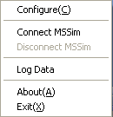
图 2-2 ChannelServer操作菜单
各菜单项说明如表 2-1所示。
表 2-1 ChannelServer菜单介绍
菜单项 | 说明
Configure | 配置ChannelServer的运行参数
Connect MSSim | 建立与MS/MSSim之间的链接
Disconnect MSSim | 断开与MS/MSSim之间的链接
Log Data | 记录所有通过ChannelServer的数据
About | 显示软件版本信息
Exit | 退出

配置
打开ChannelServer菜单后，选择菜单项[Configure]或按字母“C”，可以启动ChannelServer配置画面，如图 2-3所示。
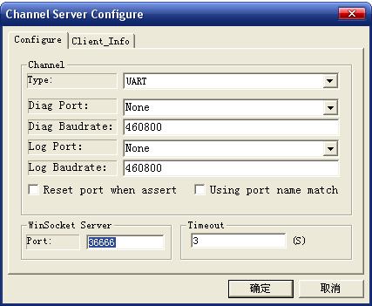
图 2-3 ChannelServer 配置界面
注意：
鼠标光标位于ChannelServer 图标处时，单击鼠标左键也可以启动ChannelServer配置画面。

UART连接配置
配置ChannelServer连接设备时使用UART方式连接，参数如表 2-2所示。
表 2-2 Uart配置
参数 | 说明
Type | UART
Diag Port | 工具会自动枚举出机器上可用的串口，在下拉框中选择要使用的即可。如果由于某些原因（比如用户权限）无法枚举出可用串口，那么需要在编辑框中手动填入串口号。数据传输协议是DIAG
Diag Baudrate | Diag端口的波特率
Log Port | 工具会自动枚举出机器上可用的串口，在下拉框中选择要使用的即可。如果由于某些原因（比如用户权限）无法枚举出可用串口，那么需要在编辑框中手动填入串口号。数据传输协议是SMP
Log Baudrate | Log端口的波特率
Reset port when assert | 针对某些项目，设备Assert之后端口需要重新枚举，要求ChannelServer收到Assert消息后立即关闭端口，然后重新枚举端口。
Using port name match | 使用端口名来匹配设备，默认是通过端口号来匹配设备

WinSocket连接配置
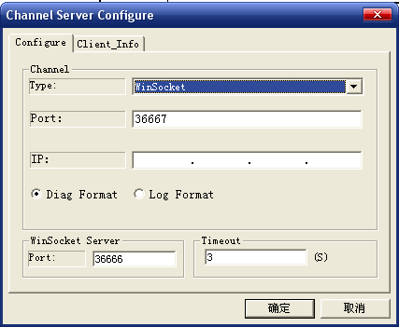
配置ChannelServer连接工具（如MSSim）时使用WinSocket方式连接，参数如表 2-2所示。
表 2-3 MS/MSSim配置
参数 | 说明
Type | WinSocket
Port | WinSocket的端口号，与 MSSimSocket端口号相同。
IP | IP地址为MSSim运行的地址，如与MSSim运行在同一主机上可使用默认地址127.0.0.1，否则请设置为MSSim运行主机的网络地址
Diag Format | 数据包协议是DIAG
Log Format | 数据包协议是SMP

File连接配置
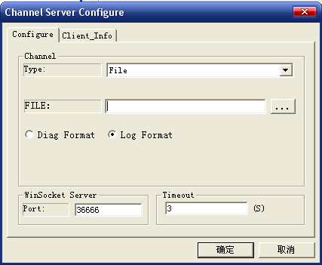
配置ChannelServer连接工具（如MSSim）时使用WinSocket方式连接，参数如表 2-2所示。
表 2-4 MS/MSSim配置
参数 | 说明
Type | File
FILE | 文件路径可以多选用”,”号分隔
Diag Format | 数据包协议是DIAG
Log Format | 数据包协议是SMP

Winsocket Server配置
配置ChannelServer接收其它工具消息的参数，如表 2-5所示。
表 2-5 ChannelServer配置
参数 | 说明
Port | 端口配置范围5050以上，其它工具的连接端口应与该端口相同

Timeout
通过的消息会存储在ChannelServer的缓存队列中，该参数设置每条消息在队列中的缓存时间，如超过该时间后某消息还未被处理或仍无结果返回，则ChannelServer会向该消息的发送方发送超时报告消息，同时该消息从消息队列中删除。

Client_Info窗口
在ChannelServer配置窗口中单击Client_Info页签会出现与ChannelServer建立连接的工具的信息列表，如图 2-4所示。
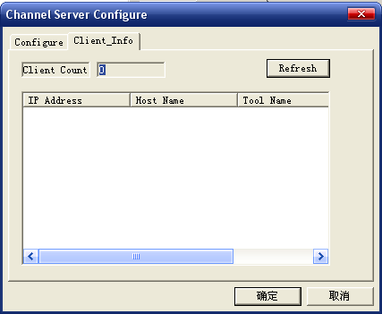
图 2-4 Client_Info配置界面
列表的每一行表示每一个工具的信息，包括工具运行的主机IP地址，主机名称，工具名称以及连接时间。

连接/断开与MSSim的连接
ChannelServer和MS/MSSim处于断开状态时任务图标显示为灰色，菜单项“Connect MSSim”显示可用状态；选择该菜单项，建立与MSSim的连接，ChannelServer任务图标转变为绿色，此时菜单项“Connect MSSim”显示为灰色。

在使用USB虚拟串口与手机连接时，如果手机被拔掉，那么Channelserver将自动关闭打开的串口。如果手机又重新插上，Channelserver会检查新枚举出的串口号是否与设置中的串口号相同，如果相同，则会自动连接该串口；如果不同，那么会继续检查该串口在设备管理器中显示的名称是否与上次打开的口相同，如果相同，那么也会自动打开对应的串口；如果这两个都不相同，那么Channelserver将无动作。

显示/记录数据
为了方便调试，ChannelServer提供了将通过的所有数据记录的功能。允许记录数据时，ChannelServer把数据记录在文件中，文件存储在当前路径下。

任务栏图标说明
任务栏不同的图标代表不同的含义：
ChannelServer尚未与手机建立连接。
ChannelServer与手机建立连接
ChannelServer有数据发送到手机
ChannelServer收到从手机发送上来的数据
ChannelServer从手机收到数据，同时有数据发送到手机
ChannelServer收到手机的Assert信息
将鼠标在图标上停留片刻，可以看到上一秒内ChannelServer上行和下行的数据量。

About
About命令用来显示软件版本信息，如图 2-5所示。
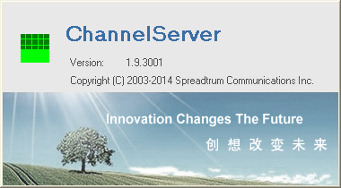
图 2-5 About对话框

Exit
打开ChannelServer菜单后，选择菜单项“Exit”或按字母“X”键可以关闭Channel Server。

同时运行多个ChannelServer
可以在同一台PC上同时运行多个ChannelServer。
如果运行的第一个ChannelServer没有修改配置，则后面运行的ChannelServer使用默认配置就可能无法与客户程序或手机连接。可以在运行第二个ChannelServer之前修改配置文件，也可以运行后在Configure对话框中修改。注意，此时对话框中“ChannelServer”和“MSSim”的参数可能都需要修改。

通讯协议说明

与手机端
ChannelServer与手机端通讯采用展讯定义的Diag协议。关于Diag协议的详细说明，请查阅相关的说明文档。
为了优化速度，一些项目（比如Shark9620）开始用SMP协议，即设备端会虚拟出两个端口：Diag口/ Log口，Diag口走Diag控制命令用Diag协议，Log口只走Log数据单通，即数据只从设备到PC，用SMP协议。关于SMP协议的详细说明，请查阅相关的说明文档。
数据用小端字节序传输。

与工具端
ChannelServer通过Socket方式与工具通讯，通讯协议使用Diag协议，不过不使用协议头尾的0x7E，数据中的0x7E也不做转义处理。

Revision History
Version | Date | Owner | Notes
1.0.0 | 2003-05-22 | Leo.Feng | Created
1.0.1 | 2006-8-21 | Liu Kai | Change document title
1.0.2 | 2006-9-18 | Liu Kai | Now you can open two channelserver simultaneously
1.0.3 | 2007-11-28 | Liu Kai | 增加对TD高速串口设备的支持
1.0.3 | 2008-03-10 | Matthew Cai | 更新模板
1.0.4 | 2009-4-1 | 刘凯 | 增加对数据显示窗口“Hide arm log”选项的说明。
1.0.5 | 2010-7-27 | 刘凯 | 界面改动，修改文档
1.0.6 | 2010-11-25 | 刘凯 | 增加endian自适应功能说明
1.0.7 | 2011-3-1 | 刘凯 | 增加无法枚举串口时的操作说明
1.0.8 | 2011-6-17 | 刘凯 | 增加对USB设备拔出和插入时处理的说明
1.0.9 | 2014-3-13 | Hongliang Xin | 修改配置界面说明，以及增加SMP说明。

